Communiqué de presse

Extreme Coatings – un service de la Surface Engineering & Alloy Company Inc. K 2010, halle 13, stand B91-5
Point fort – revêtement en carbure de tungstène résistant à l’usure pour les vis de plastification

Extreme Coatings, l’une des marques leaders mondiales pour les vis de plastification à revêtement en carbure de tungstène ainsi que pour les doubles vis parallèles et coniques et les mélangeurs continus, présentera sa large gamme de produits et de prestations de service lors du salon K 2010, halle 13, stand B91-5. Les visiteurs auront la possibilité de voir des exemples des revêtements en carbure de tungstène et de chrome et des objets exposés détaillés qui montrent comment le carbure peut doubler et quintupler la durée de vie de composants.

Faits et données
Jouissant d’une expérience de plus de 30 ans dans le domaine de la technique de résistance à l’usure et du soudage d’alliages métalliques, la Surface Engineering and Alloy Company Inc. St. Petersburg se trouvant en Floride, USA, est l’un des experts leaders du domaine. Avec la marque Extreme Coatings, l’entreprise investit ses compétences et sa technologie sur des surfaces extrêmement complexes, comme par exemple sur les pas de vis. Curt Kadau, président de la Surface Engineering & Alloy, indique : « Nos clients, des fabricants de vis, aspiraient de plus en plus à des matériaux qui résistent à l’usure pour la fabrication des composants de plastification. Nous avons juste perfectionné une idée qui existait déjà. L’usage de la méthode de projection thermique (projection à la flamme) pour les métaux durs est le procédé le plus rentable pour améliorer les caractéristiques de l’usure de la surface. Jusqu’ici, les difficultés se concentraient sur l’adhérence du revêtement, le polissage du matériau en métal dur et l’achèvement des projets dans les délais. Tout d’abord, nous avons trouvé pourquoi d’autres revêtements échouaient et avons ainsi éliminé les différences. Ensuite, nous avons développé un polissage diamant nous permettant d’obtenir un poli très brillant. Finalement, nous nous sommes spécialisés dans le domaine du revêtement des vis de plastification et vis si bien que notre travail peut être achevé au bout d’un délai de 10 jours maximum. »

Comment évalue-t-on les matériaux résistant à l’usure ?
Le type de métal dur et le pourcentage de volume sont tous les deux des facteurs critiques qui influencent la résistance à l’usure du matériau. Le carbure de tungstène à une dureté Vickers de 2200 (comparable à 85 Rockwell C). Si l’on mesure le volume, notre standard XC1000 contient plus de 80 pourcent de ces particules de métal dur. Les alliages métalliques usuels contiennent moins de carbures de chrome durs, en général moins de 35 pourcent de carbures si l’on mesure le volume. Il existe des matériaux plus durs, cependant ceux-ci sont loin d’atteindre l’épaisseur de surface possible et/ou la capacité de liaison du revêtement des qualités du carbure de tungstène.

Les composants devant être revêtus
Greg Quinn, manager de produits d’Extreme Coatings, décrit l’évolution des possibilités de revêtement des surfaces ainsi : « À l’origine nous proposions deux épaisseurs et une encapsulation totale de la surface des vis. Bien que ceci représente la référence optimale pour les revêtements, cette haute protection n’est pas nécessaire pour chaque cas. Nous avons conçu FliteGuard pour les vis d’extrusion, un procédé qui exige un revêtement exclusif du flanc des vis. FliteGuard permet une augmentation triple à quintuple de la durée de vie des vis et ce pour de faibles coûts.”
« La géométrie des doubles vis représente cependant un défi pour les revêtements » déclare Quinn. « Grâce à l’utilisation d’adaptateurs innovateurs pour buses, nous sommes désormais en mesure de proposer un revêtement entier pour les vis complexes. » Un kit revêtu de doubles vis parallèles de 87 mm a été testé il y a peu de temps. Les vis et cylindres nitrurés ont du être remplacés au bout de 2000 heures de fonctionnement, le kit testé, lui, a présenté une usure diamétrale de seulement 0,15 mm au bout de 4000 heures de fonctionnement. « Le client s’est réjouis du résultat et nous a immédiatement chargés de réaliser le revêtement intégral de six kits de vis » remarque Quinn.
Afin de protéger la surface, certaines applications ont besoin d’une liaison métallurgique. « Pour ces cas, nous avons conçu une variante de revêtement fusible qui permet une liaison métallurgique ultérieurement au revêtement » poursuit Quinn. Les deux matériaux se fondent pendant la fusion à haute température. Les composants tels que les éléments de vis de préparation, les anneaux et colliers de blocage de courant inversé, les vis pour thermodurcissables et d’autres composants exposés à de grandes sollicitations, peuvent être désormais protégés contre une grande usure par un revêtement en carbure de tungstène.

L’un de nos associés commerciaux, Groche Technik à Kalletal, Allemagne, montrera des vis d’Extreme Coatings lors du salon K 2010 dans la halle 13, stand D 60.

Photos: (Thomas Kvinge)
- Vis 105 mm usée
- Vis 105 mm avec protection tungstène
Texte : 5150 caractères (avec espaces), 834 mots

Réf: 10-88-01, juillet 2010

Surface Engineering & Alloy Company Inc.
Tom Kvinge
2895 46th Ave North
St. Petersburg, Florida 33714
USA
Tel. ++1 727 528 7998 x 113
Fax. ++1 727 528 7995
info@extremecoating.com
www.extremecoating.com
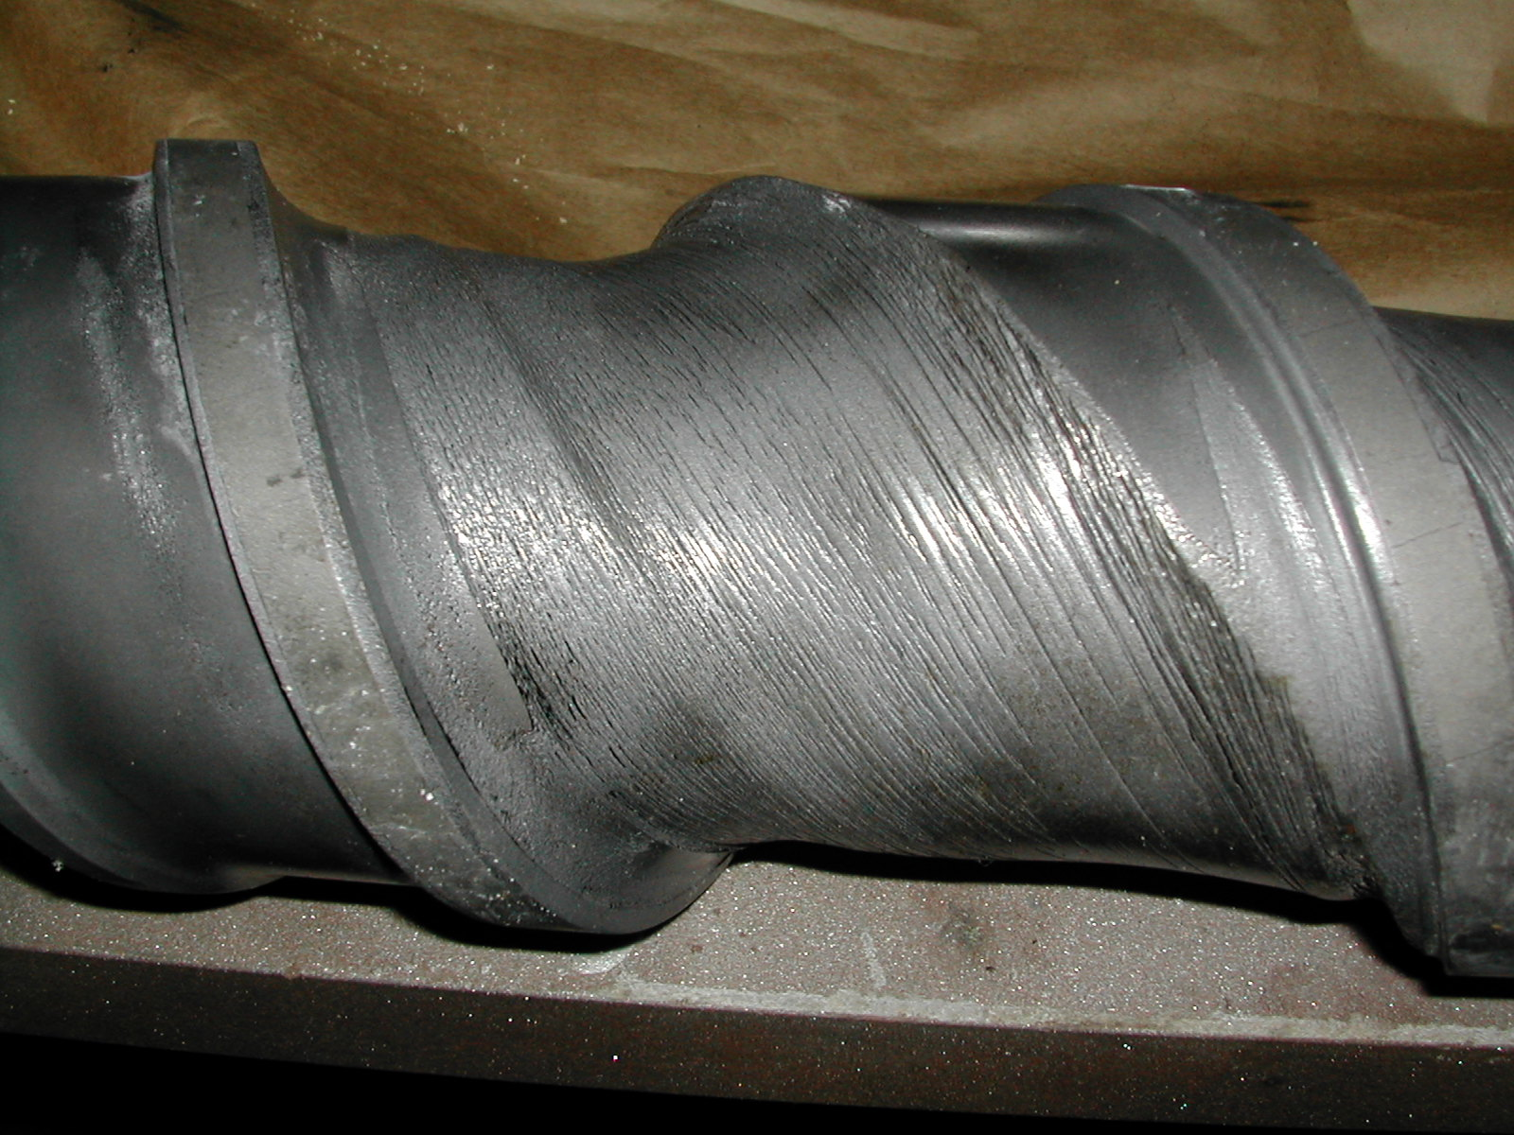
Vis 105 mm usée, 40 pourcent de fibres de verre

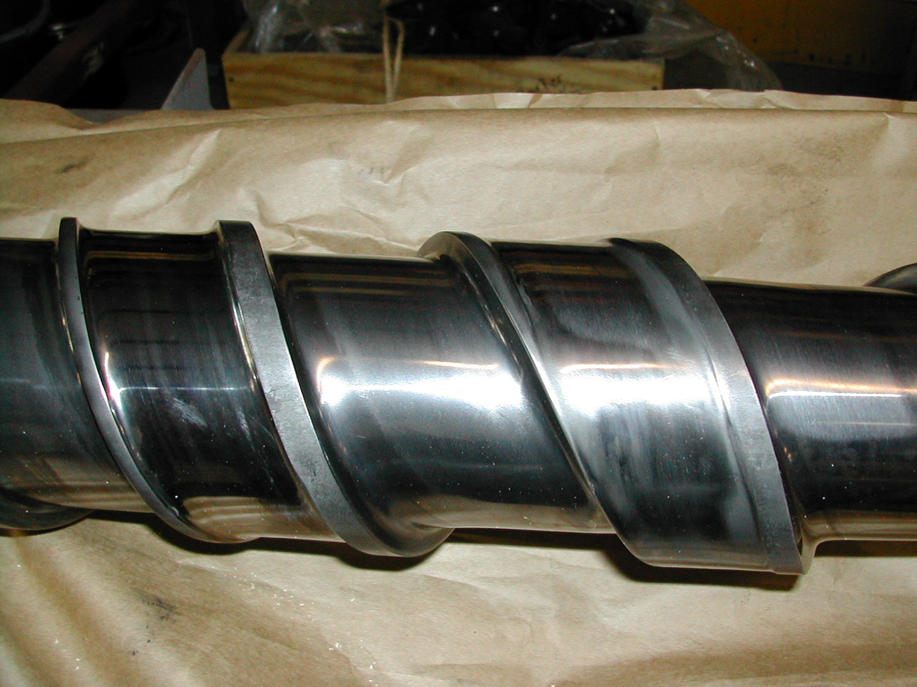
Vis 105 mm avec protection tungstène, 40 pourcent de fibres de verre

